к проекту бюджета Свободинского сельсовета Золотухинского района Курской области
на 2021 год и плановый период 2022-2023 годов

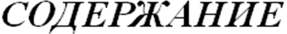
1.ОСНОВНЫЕ ПОНЯТИЯ И ТЕРМИНЫ

2. ОСНОВНЫЕ НАПРАВЛЕНИЯ БЮДЖЕТНОЙ И НАЛОГОВОЙ ПОЛИТИКИ СВОБОДИНСКОГО СЕЛЬСОВЕТА ЗОЛОТУХИНСКОГО РАЙОНА КУРСКОЙ ОБЛАСТИ НА 2021 ГОД И НА ПЛАНОВЫЙ ПЕРИОД 2022 И 2023 ГОДОВ
3. ДОХОДЫ БЮДЖЕТА

4. РАСХОДЫ БЮДЖЕТА

5. Расходы бюджета на реализацию муниципальных программ Свободинского сельсовета Золотухинского района Курской области на 2021-2023 годы

6. Дефицит бюджета Свободинского сельсовета Золотухинского района и источники финансирования дефицита бюджета на 2021 год и на плановый период 2022-2023 годов
7. Муниципальный долг Свободинского сельсовета Золотухинского района Курской области
6. КОНТАКТНАЯ ИНФОРМАЦИЯ

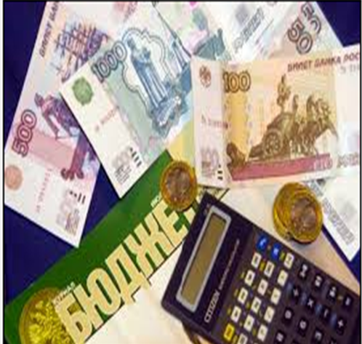
ЧТО ТАКОЕ БЮДЖЕТ ДЛЯ ГРАЖДАН?
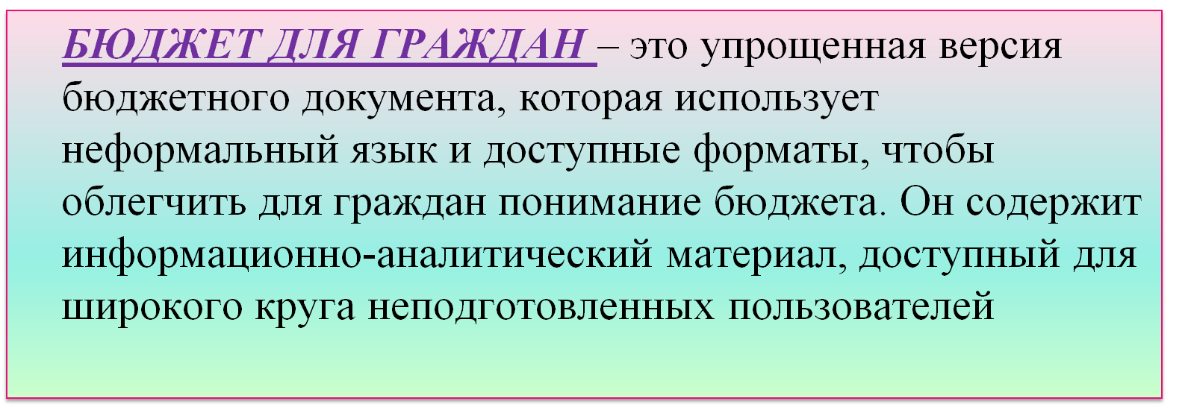

- Вводная часть

ОСНОВНЫЕ ПОНЯТИЯ И ТЕРМИНЫ

БЮДЖЕТ – это план доходов и расходов на определенный период

Доходы – Расходы = Дефицит (Профицит)

Доходы
Расходы
Доходы
Расходы
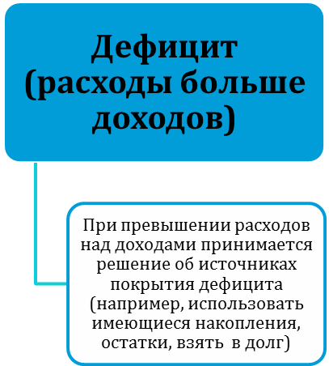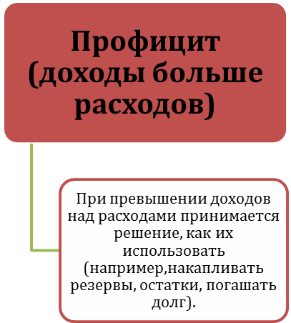

ДОХОДЫ БЮДЖЕТА - поступления денежных средств в бюджет

ДОХОДЫ
Налоговые доходы
*Налог на доходы физических лиц;
*Налог на товары , реализуемые на территории РФ(акцизы);
*Единый налог на вмененный доход для отдельных видов деятельности;
*Единый сельскохозяйственный налог;
*Государственная пошлина
Неналоговые доходы
*Доходы от использования имущества;
*Доходы от оказания платных услуг и компенсации затрат государства;
*Доходы от продажи материальных и нематериальных активов;
*Штрафы, санкции, возмещение ущерба;
* Прочие неналоговые доходы

Безвозмездные поступления
*Дотации;
*Субсидии;
*Субвенции;
*Иные межбюджетные трансферты;
*Прочие безвозмездные поступления (спонсорские поступления от организаций, граждан).

РАСХОДЫ БЮДЖЕТА – выплачиваемые из бюджета денежные средства

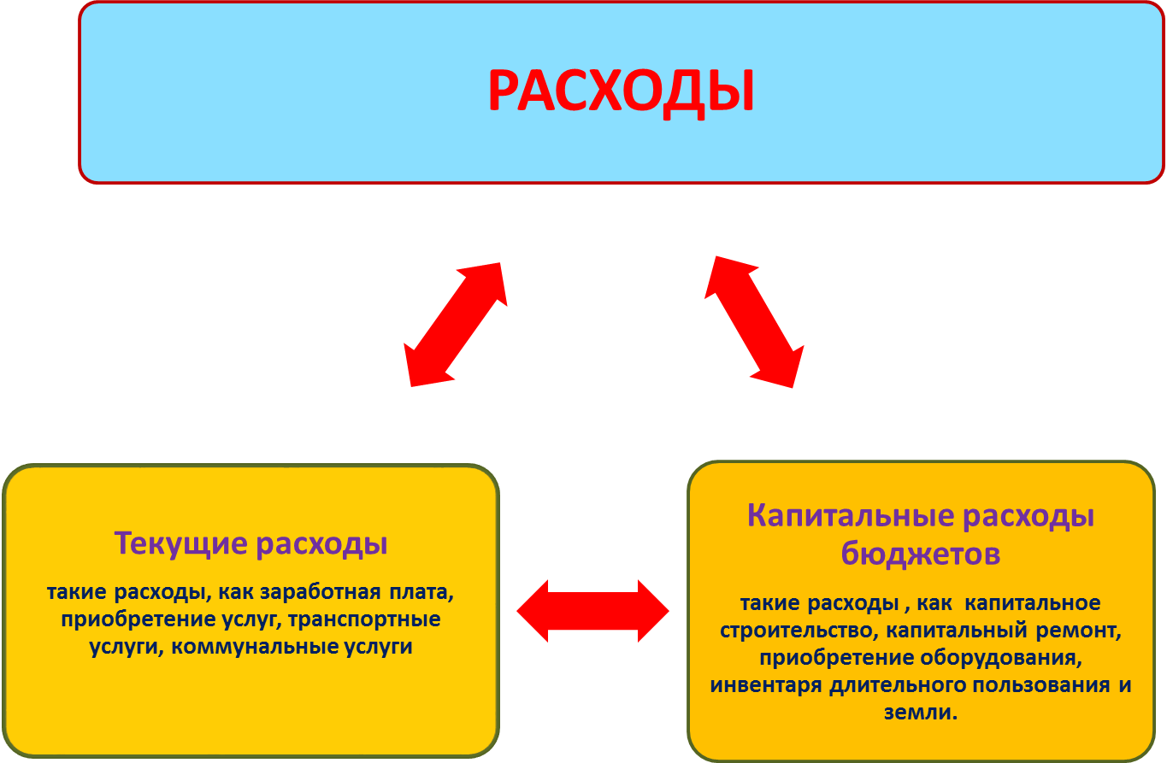

БЮДЖЕТНАЯ КЛАССИФИКАЦИЯ - систематизированная группировка доходов и расходов бюджета по однородным признакам, определяемая природой местного бюджета.
Классификация расходов бюджетов –основа для построения ведомственной структуры расходов бюджета

Состав бюджетной классификации (статья 19 Бюджетного кодекса):
классификация доходов бюджетов;
классификация расходов бюджетов;
классификация источников финансирования дефицитов бюджетов;
классификация операций публично-правовых образований («классификация операций сектора

Главный  Распорядитель  Бюджетных Средств |  |  | Раздел |  | Подраздел |  | Целевая статья |  |  |  |  |  |  |  |  |  | Вид расходов
 |  |  |  |  |  |  | Программное (непрограммное) направление расходов |  | Подпрограмма | Основное мероприятие |  | Направление расхода
1 | 2 | 3 | 4 | 5 | 6 | 7 | 8 | 9 | 10 | 11 | 12 | 13 | 14 | 15 | 16 | 17 | 18 | 19 | 20
Уникальный код ГРБС

Главный распорядитель бюджетных средств - орган местного самоуправления, орган местной администрации, указанный в ведомственной структуре расходов бюджета, имеющий право распределять бюджетные ассигнования и лимиты бюджетных обязательств между подведомственными распорядителями и (или) получателями бюджетных средств

Бюджетные ассигнования - предельные объемы денежных средств, предусмотренных в соответствующем финансовом году для исполнения бюджетных обязательств.
Очередной финансовый год - год, следующий за текущим финансовым годом.
Плановый период - два финансовых года, следующие за очередным финансовым годом.

 |  |  | Очередной год | Плановый период, 2 года
 |  |  |  Корректировка |  | Разработка
 | Очередной год |  | Плановый период, 2 года
 | Корректировка |  |  |   Разработка
Очередной год | Плановый период, 2 года
t+1  (2020 год) | t+2  (2021 год) | t+3  (2022год) |  | 2023 год | 2024 год

Каждый год 3-летний период бюджетного планирования сдвигается на 1 год вперед, т.е. корректируются ранее утвержденные параметры 1 и 2-го года, добавляются параметры 3-го года

Государственная (муниципальная) программа – это документ, определяющий:

✓ цели и задачи государственной политики в определенной сфере;

✓ способы их достижения;

✓ примерные объемы используемых финансов

Межбюджетные отношения - взаимоотношения между публично-правовыми образованиями по вопросам регулирования бюджетных правоотношений, организации и осуществления бюджетного процесса
Межбюджетные трансферты - средства, предоставляемые одним бюджетом бюджетной системы Российской Федерации другому бюджету бюджетной системы Российской Федерации.
Дотации - межбюджетные трансферты, предоставляемые на безвозмездной и безвозвратной основе без установления направлений и (или) условий их использования.
Администратор доходов бюджета - орган местного самоуправления, орган местной администрации, казенное учреждение, осуществляющие в соответствии с законодательством Российской Федерации контроль за правильностью исчисления, полнотой и своевременностью уплаты, начисление, учет, взыскание и принятие решений о возврате (зачете) излишне уплаченных (взысканных) платежей, пеней и штрафов по ним, являющихся доходами бюджетов бюджетной системы Российской Федерации.
Главный администратор доходов бюджета - определенный решением о бюджете орган местного самоуправления, орган местной администрации, имеющие в своем ведении администраторов доходов бюджета и (или) являющиеся администраторами доходов бюджета.
Администратор источников финансирования дефицита бюджета - орган местного самоуправления, орган местной администрации, имеющие право осуществлять операции с источниками финансирования дефицита бюджета.

Основные направления бюджетной и налоговой политики Свободинского сельсовета Золотухинского района
Курской области на 2021 год и на плановый период 2022 и 2023 годов

Основные задачи бюджетной политики Свободинского сельсовета Золотухинского района Курской области на 2021 год и на плановый период 2022 и 2023 годов

Целями основных направлений бюджетной политики на 2021 год и на плановый период 2022 и 2023 годов являются определение основных подходов к формированию характеристик и прогнозируемых параметров проекта бюджета Свободинского сельсовета Золотухинского района Курской области на 2021 год и на плановый период 2022 и 2023 годов и дальнейшее повышение эффективности использования бюджетных средств.
Основными задачами бюджетной политики Свободинского сельсовета Золотухинского района Курской области на 2021 год и на плановый период 2022 и 2023 годов будут:
обеспечение долгосрочной сбалансированности и устойчивости бюджетной системы как базового принципа ответственной бюджетной политики;
создание условий для обеспечения исполнения Указов Президента Российской Федерации от 7 мая 2018 года № 204 и от 21 июля 2020 года № 474;
реализация мер по повышению эффективности использования бюджетных средств, в том числе путем выполнения мероприятий по оздоровлению муниципальных финансов Свободинского сельсовета Золотухинского района Курской области;
реализация мер по оптимизации расходов местного бюджета;
строгое соблюдение бюджетно-финансовой дисциплины главным распорядителем и получателями бюджетных средств;
недопущение просроченной кредиторской задолженности по заработной плате и социальным выплатам;
совершенствование внутреннего муниципального финансового контроля в сфере бюджетных правоотношений, внутреннего финансового контроля и внутреннего финансового аудита;
развитие принципов инициативного бюджетирования;
обеспечение открытости и прозрачности бюджетного процесса, доступности информации о муниципальных финансах муниципального образования «Свободинский сельсовет» Золотухинского района Курской области.

Основные направления налоговой политики на 2021 год и на плановый период 2022 и 2023 годов
В трехлетней перспективе 2021–2023 годов основными направлениями налоговой политики являются:
- мобилизация резервов доходной базы бюджета Свободинского сельсовета Золотухинского района Курской области;
- повышение эффективности использования муниципальной собственности;
- пересмотр установленных органом местного самоуправления предоставленных льгот по местным налогам;
- выполнение требований налогового законодательства в целях обеспечения собираемости налогов, сокращения задолженности по платежам в бюджет;
- повышение собираемости налоговых платежей, зачисляемых в бюджет муниципального образования;
- дальнейшее повышение эффективности налогового администрирования и взаимодействия органов местного самоуправления с территориальными органами исполнительной власти по выполнению мероприятий, направленных на повышение собираемости доходов и укрепление налоговой дисциплины налогоплательщиков, реализация мер по противодействию уклонению от уплаты налогов и других обязательных платежей в бюджет.

На 2021 год – 9726,7 тыс. руб.
На 2022 год – 6286,0 тыс. руб.
На 2023 год – 6141,6тыс. руб.

Общий объем доходов местного бюджета

На 2021 год – 10142,5 тыс. руб.
На 2022 год – 6703,4 тыс. руб.
На 2023 год – 6560,8 тыс. руб.
8лпаыывф2йя!СЮЬ

4
Вык-/-8-8—7—7-- тыс.руб.
Общий объем расходов местного бюджета

На 2021 год – 415,8 руб.
На 2022 год – -417,4 руб.
На 2023 год – 419,3 руб.

ДЕФИЦИТ БЮДЖЕТА

- Доходы бюджета

Объем и структура доходов в динамике бюджета Свободинского сельсовета
Золотухинского района Курской области
(в тыс. рублей)
 | Наименование |  | 2021 |  | 2022 |  | 2023
 |  |  |  | Доля в общем объеме бюджета,% |  | Доля в общем объеме бюджета,% |  | Доля в общем объеме бюджета,%
 | ВСЕГО в том числе: |  | 9726,7 | 100,0 | 6286,0 | 100,0 | 6141,6 | 100,0
 | Налоговые и неналоговые доходы в том числе: |  | 4157,7 | 42,7 | 4174,4 | 66,4 | 4192,6 | 68,3
 | налоговые доходы |  | 4059,4 | 41,7 | 4076,1 | 64,8 | 4094,3 | 66,7
 | неналоговые доходы |  | 98,3 | 3,0 | 98,3 | 1,6 | 98,3 | 1,6
 | Безвозмездные поступления |  | 5569,0 | 57,3 | 2111,5 | 33,6 | 1949,0 | 31,7
 | дотации |  | 3018,8 | 31,0 | 1886,0 | 30,0 | 1714,6 | 27,9
 | субсидии |  | 2276,9 | 23,4 | 0,0 | 0 | 0,0 | -
 | субвенции |  | 223,2 | 2,3 | 225,5 | 3,6 | 234,4 | 3,8
 | межбюджетные трансферты |  | 50,0 | 0,6 | 0,0 | - | 0,0 | -

Структура доходов бюджета Свободинского сельсовета
Золотухинского района Курской области
на 2021 год на плановый период 2022 и 2023 годов

- Расходы бюджета

Структура расходов бюджета Свободинского сельсовета
Золотухинского района Курской области

Раз-дел | Наименование | 2021 год | доля в общем объеме расходов,  % | 2022 год | доля в общем объеме расходов, % | 2023 год | доля в общем объеме  расходов, %
 | ВСЕГО | 10142,5 | 100,0 | 6703,4 | 100,0 | 5836,9 | 100,0
 | в том числе:
 | Условно-утвержденные расходы |  |  | 167,6 |  | 328,0
01 | Общегосударственные вопросы | 4804,5 | 47,35 | 3031,4 | 45,21 | 2582,3 | 44,24
02 | Национальная оборона | 223,2 | 2,28 | 225,5 | 3,35 | 234,7 | 4,02
03 | Национальная безопасность и правоохранительная деятельность | 6,0 | 0,05 | 10,0 | 0,14 | 10,0 | 0,17
04 | Национальная экономика | 125,0 | 1,22 | 102,0 | 1,51 | 102,0 | 1,75
05 | Жилищно-коммунальное хозяйство | 1943,7 | 19,14 | 446,7 | 6,66 | 446,7 | 7,65
07 | Образование | 0,5 | 0,0 | 1,0 | 0,0,1 | 1,0 | 0,02
08 | Культура, кинематография | 2868,6 | 28,3 | 2668,3 | 39,80 | 2805,5 | 48,06
10 | Социальная политика | 168,0 | 1,64 | 50,0 | 0,75 | 50,0 | 0,86
11 | Физическая культура и спорт | 3,0 | 0,02 | 5,0 | 0,07 | 1,0 | 0,02

Динамика расходов бюджета Свободинского сельсовета
Золотухинского района Курской области (в тыс. рублей)
Раздел | Наименование |  | 2021 2022 2023
 | ВСЕГО |  | 10142,5 | 6703,4 | 6560,8
 | в том числе:
01 | Общегосударственные  вопросы |  | 4804,5 | 3031,4 | 2582,3
02 | Национальная оборона |  | 223,2 | 225,5 | 234,4
03 | Национальная безопасность и правоохранительная деятельность |  | 6,0 | 10,0 | 10,0
04 | Национальная экономика |  | 125,0 | 102,0 | 102,0
05 | Жилищно-коммунальное хозяйство |  | 1943,7 | 446,7 | 446,7
07 | Образование |  | 0,5 | 1,0 | 1,0
08 | Культура, кинематография |  | 2868,6 | 2668,3 | 2805,5
10 | Социальная политика |  | 168,0 | 50,0 | 50,0
11 | Физическая культура  и спорт |  | 3,0 | 1,0 | 1,0

Структура расходов
бюджета Свободинского сельсовета
Золотухинского района Курской области по разделам и подразделам функциональной классификации

(в тыс. рублей)
Раздел | Подраздел | Наименование |  | 2021 2022 2023
 |  | ВСЕГО |  | 10142,5 | 6703,4 | 6560,8
 |  | в том числе:
01 |  | Общегосударственные  вопросы |  | 4804,5 | 3031,4 | 2582,2 |  | 23280,4
 | 02 | Функционирование высшего должностного лица субъекта РФ и муниципального образования |  | 544,0 | 544,0 | 417,9
 | 04 | Функционирование Правительства РФ, высших исполнительных органов государственной власти субъектов РФ, местных администраций |  | 1474,9 | 1302,7 | 979,6
 | 11 | Резервные фонды |  | 5,0 | 5,0 | 5,0
 | 13 | Другие общегосударственные вопросы |  | 2780,6 | 1179,7 | 1178,7
02 |  | Национальная оборона |  | 223,2 | 225,5 | 234,4
 | 03 | Мобилизационная и вневойсковая подготовка |  | 223,2 | 225,5 | 234,4
03 |  | Национальная безопасность и правоохранительная деятельность |  | 6,0 | 10,0 | 10,0
 | 10 | Другие вопросы в области национальной безопасности и правоохранительной деятельности |  | 6,0 | 10,0 | 10,0
04 |  | Национальная экономика |  | 125,0 | 102,0 | 102,0
 | 12 | Другие вопросы в области национальной экономики |  | 125,0 | 102,0 | 102,0
05 |  | Жилищно-коммунальное хозяйство |  | 1943,7 | 446,7 | 446,7
 | 01 | Жилищное хозяйство |  | 37,5 | 10,0 | 10,0
 | 03 | Благоустройство |  | 1906,2 | 436,7 | 436,7
07 |  | Образование |  | 0,5 | 1,0 | 1,0
 | 07 | Молодежная политика и оздоровление детей |  | 0,5 | 1,0 | 1,0
08 |  | Культура, кинематография |  | 2868,6 | 2668,3 | 2805,5
 | 01 | Культура |  | 2868,6 | 2668,3 | 2805,5
10 |  | Социальная политика |  | 168,0 | 50,0 | 50,0
 | 01 | Пенсионное обеспечение |  | 168,0 | 50,0 | 50,0
11 |  | Физическая культура и спорт |  | 3,0 | 5,0 | 5,0
 | 01 | Физическая культура |  | 3,0 | 1,0 | 1,0

Расходы бюджета
на реализацию муниципальных программ
Свободинского сельсовета Золотухинского района
Курской области на 2021-2023 годы»

(тыс. рублей)
Код программы (подпрограммы) | Наименование программа (подпрограммы) | 2021 |  |  | 2022 | 2023
01 | Муниципальная программа «Развитие культуры на территории муниципального образования «Солнечный сельсовет» Золотухинского района Курской области всего: | 2856,6 |  |  | 2664,3 | 2801,5
 | из них:
01 1 | Подпрограмма «Искусство» | 2856,6 |  |  | 2664,3 | 2801,5
020 | Муниципальная программа  «Социальная поддержка граждан в муниципальном образовании «Свободинский сельсовет» Золотухинского района Курской области всего: | 168,0 |  |  | 50,0 | 50,0
 | из них
022 | Подпрограмма «Развитие мер социальной поддержки отдельных категорий граждан» | 168,0 |  |  | 50,0 | 50,0
040 | Муниципальная программа «Управление муниципальным имуществом и земельными ресурсами на 2018-2024 годы» | 106,0 |  |  | 100,0 | 100,0
041 | Подпрограмма «Управление муниципальным имуществом и земельными ресурсами на 2017-2024 годы» | 106,0 |  |  | 100,0 | 100,0
05 0 | Муниципальная программа «Энергосбережение и повышение энергетической эффективности муниципального образования «Свободинский сельсовета» Золотухинского района Курской области» всего: | 19,0 |  |  | 2,0 | 2,0
 | из них
05 1 | Подпрограмма «Энергосбережение в МО «Свободинский сельсовет» | 19,0 |  |  | 2,0 | 2,0
07 0  073 | Муниципальная программа «Обеспечение доступным и комфортным жильем и коммунальными услугами граждан в муниципальном образовании «Свободинский сельсовет» Золотухинскоого района Курской области»  Подпрограмма «Обеспечение качественными услугами ЖКХ населения муниципального образования «Свободинский сельсовет» | 580,5  580,5 |  |  | 300,0  300,0 | 300,0  300,0
080 | Муниципальная программа  « Повышение эффективности работы с молодежью, организация отдыха и оздоровления детей, молодежи, развитие физической культуры и спорта в МО «Свободинский сельсовет» Золотухинского района Курской области | 0,5 |  |  | 1,0 | 1,0
082 | Подпрограмма «Повышение эффективности реализации молодежной политики» |  |  | 0,5 | 1,0 | 1,0
083  090  091  100  102  120  121  130  131  210  211  212  240  243 | Подпрограмма «Реализация муниципальной политики в сфере физической культуры и спорта»  Муниципальная программа «Развитие муниципальной службы в Свободинском сельсовете Золотухинского района Курской области »  Подпрограмма «Реализация мероприятий, направленных на развитие муниципальной службы»  Муниципальная программа «Формирование архивных фондов поселения в Свободинском сельсовете Золотухинского района Курской области»  Подпрограмма «Организация хранения, комплектования и использования архивных документов»  Профилактика правонарушений на территории муниципального образования «Свободинский сельсовет»  Подпрограмма «Обеспечение правопорядка на территории муниципального образования «Свободинский сельсовет»  Муниципальная программа «Защита населения и территории от чрезвычайных ситуаций, обеспечение пожарной безопасности в муниципальном образовании «Свободинский сельсовет»  Подпрограмма «Обеспечение комплексной безопасности жизнедеятельности населения от чрезвычайных ситуаций природного и техногенного характера, стабильности техногенной обстановки» муниципальной программы «Защита населения и территории от чрезвычайных ситуаций, обеспечение пожарной безопасности и безопасности людей на водных объектах»  Муниципальная программа «Формирование современной городской среды в м. Свобода на 2018-2024 годы  Подпрограмма 1. Благоустройство дворовых территорий в м. Свобода»  Подпрограмма 2. «Благоустройство территорий общего пользования в м. Свобода»  Муниципальная программа «Комплексное развитие сельских территорий муниципального образования «Свободинский сельсовет» Золотухинского района Курской области»  Подпрограмма ««Создание и развитие инфраструктуры на сельских территориях» |  | 3,0  2,3  2,3  0,5  0,5  0,5  0,5  18,0  18,0  1325,7  1325,7  0,0  0,0  0,0 |  | 1,0  2,0  2,0  0,5  0,5  0,5  0,5  14,0  14, 0  136,7  136,7  0  0,0  0,0 | 1,0  2,0  2,0  0,5  0,5  0,5  0,5  14, 0  14,0  136,7  136,7  0,0  0,0  0,0

ДЕФИЦИТ
бюджета Свободинского сельсовета Золотухинского района и источники финансирования дефицита бюджета на 2021 год и на плановый период 2022-2023 годов
Дефицит местного бюджета не должен превышать 10 процентов утвержденного общего годового объема доходов местного бюджета без учета утвержденного объема безвозмездных поступлений и (или) поступлений налоговых доходов по дополнительным нормативам отчислений.

Так, на 2021 год размер дефицита составляет в сумме 415,8 рублей, профицит на 2022 год в сумме 417,4 рублей, на 2023 год дефицит в сумме 419,3 рублей
Муниципальный долг Золотухинского района Курской области

Предельный объем муниципального долга не должен превышать утвержденный общий годовой объем доходов местного бюджета без учета утвержденного объема безвозмездных поступлений и (или) поступлений налоговых доходов по дополнительным нормативам отчислений.
Предельный объем муниципального долга Золотухинского района Курской области на 2021 год планируется установить в сумме 4157726,00 рублей, на 2022 год в сумме 4174447,0 рубля, на 2023 год в сумме 4192602,0 рубля, и соответствует ограничениям установленным частью3 статьи 107 Бюджетного Кодекса Российской Федерации.

Верхний предел муниципального долга Золотухинского района Курской области на 1 января 2022 года составляет 415772,60 рублей, в том числе по муниципальным гарантиям -0 рублей, на 1 января 2023 года 417444,00 рублей, в том числе по муниципальным гарантиям -0 рублей, на 1 января 2024 года 419260,20 рублей, в том числе по муниципальным гарантиям -0 рублей.

Контактная информация:
Заместитель главы Свободинского сельсовета
Золотухинского района по финансовым вопросам
Уколова Ольга Вячеславовна
График работы с 9-00 до 17-12, перерыв с 13-00 до 14-00.
Адрес: 306020, Курская область, Золотухинский район
М. Свобода , ул. Гагарина, д.2
Телефоны (8 471 51) 4-13-83, факс (8 471 51) 4-11-34
Электронная почта: svododa.adm@jandex.ru

